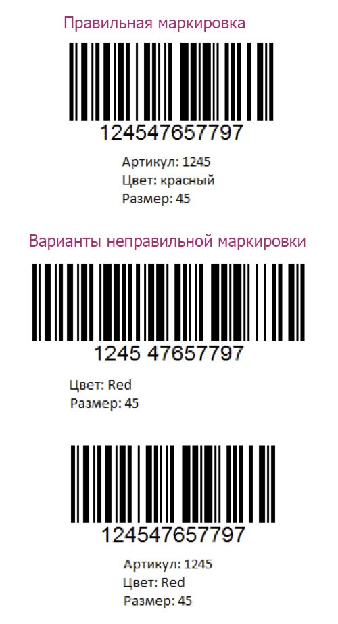

Рисунок 1- Примеры правильной и неправильной маркировки товара на WildBerries

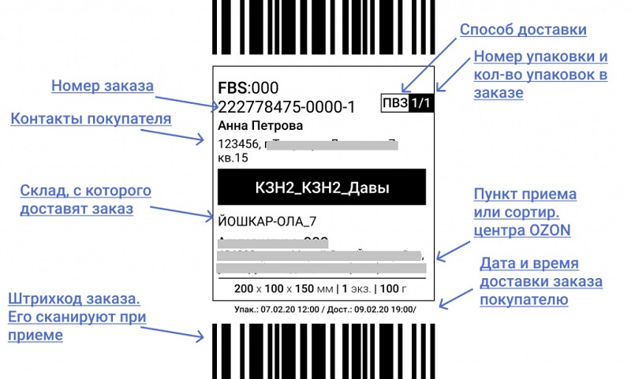
Рисунок 2- Примеры маркировки товара на Ozon

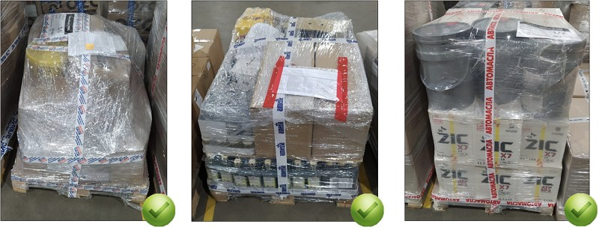
Рисунок 3-Варианты правильной упаковки товара

